新 书 推 荐

中文书名：《反种族主义、多样性、公平和包容在STEMM组织中的推进》
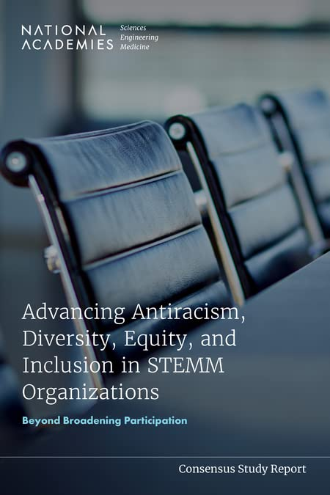
英文书名：Advancing Antiracism, Diversity, Equity, and Inclusion in STEMM Organizations: Beyond Broadening Participation
作 者：Medicine National Academies of Sciences, Engineering
出 版 社：National Academies Press
代理公司：ANA/Leah
出版时间：2023年11月
代理地区：中国大陆、台湾
页 数：450页
审读资料：电子稿
类 型：社会科学

内容简介：

来自少数族裔群体的个人将继续面临系统性障碍——阻碍他们选择进修科学、技术、工程、数学和医学 （STEMM）等高等教育学科，并在未来从事相关工作。如果不积极废除不利于少数群体的政策和做法，STEMM学科将失去人才、创新能力，以及拥有多元化背景的劳动力。

行为、认知和感官科学委员会的一份新报告审查了深深植根于美国文化中的种族主义背景，这种种族主义已经对少数族裔群体带来了严重的伤害和影响，而这一影响将持续下去。这一审查对于理解STEMM学科中的不平等性至关重要。该报告概述了STEMM组织中的高层管理者和“守门人”（如总裁和首席执行官）可以采取的行动，以培养一种真正的反种族主义，从而打造多样、公平和包容的文化氛围和发展环境。

谢谢您的阅读！
请将回馈信息发至：郭丹娅 (Leah Guo)
安德鲁﹒纳伯格联合国际有限公司北京代表处
北京市海淀区中关村大街甲59号中国人民大学文化大厦1705室, 邮编：100872
电话：010-82449325
传真：010-82504200
Email: Leah@nurnberg.com.cn
网址：www.nurnberg.com.cn
微博：http://weibo.com/nurnberg
豆瓣小站：http://site.douban.com/110577/
微信订阅号：ANABJ2002


